附件3
学生端参与考试操作手册

1. 登录系统
平台支持PC端、移动端小程序两种方式访问系统，可根据实际情况选择访问方式。
访问方式 | 链接/截图
PC端 | https://www.guilan.cn
移动端 | 

2. PC端参与考试
不同考试入口与您所在学校的开课方式有关，请根据实际情况进行选择：
- 若学校使用大课进行授课，请选择方式一：普通课程考试入口；
- 若学校使用班级课程进行授课，请选择方式二：班级课程考试入口。

2.1 普通课程考试入口
操作步骤：
①登录系统，点击顶部导航栏【我的学习】，进入学习中心；
②点击【我的课程】，查看《数字素养通识课》；
③点击【进入课程】，进入课程详情页面；
④点击【课程考试】，进入考试列表；
⑤点击【进入考试】，参与考试。
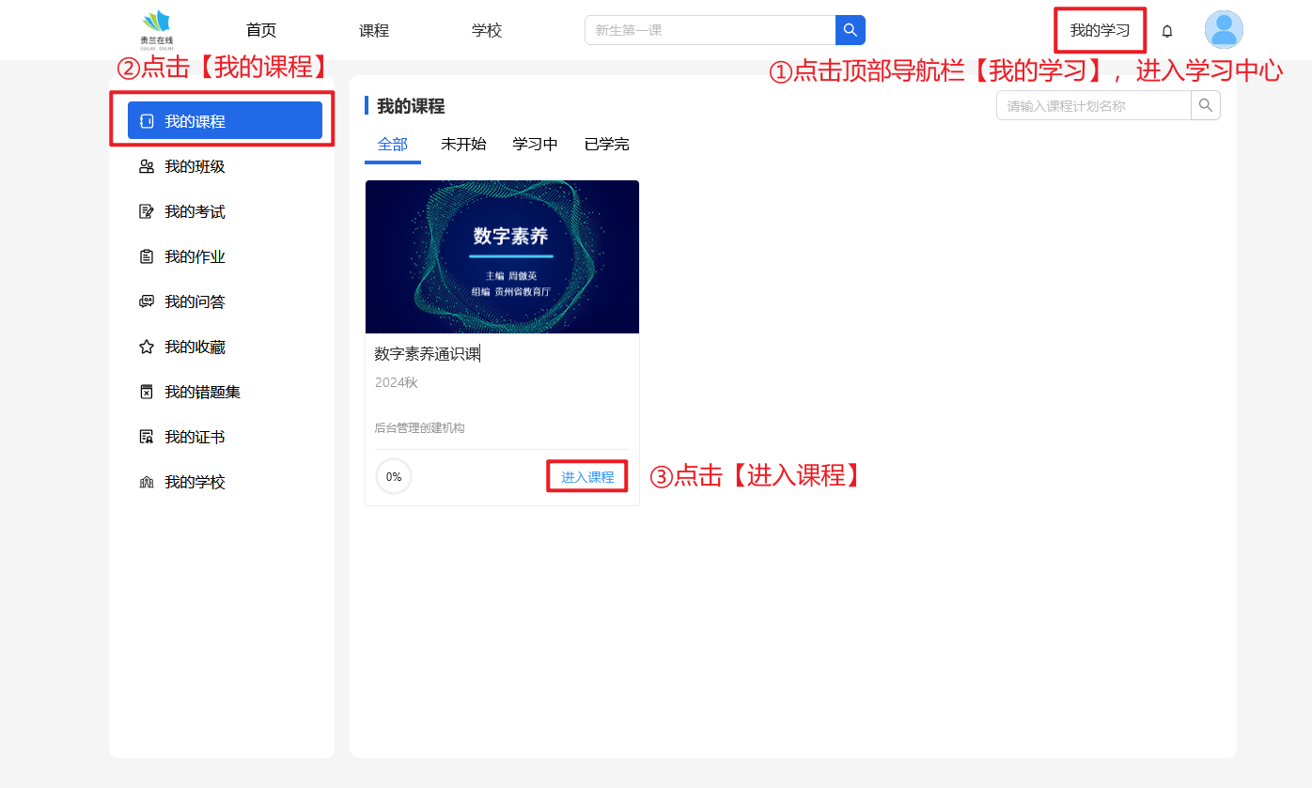
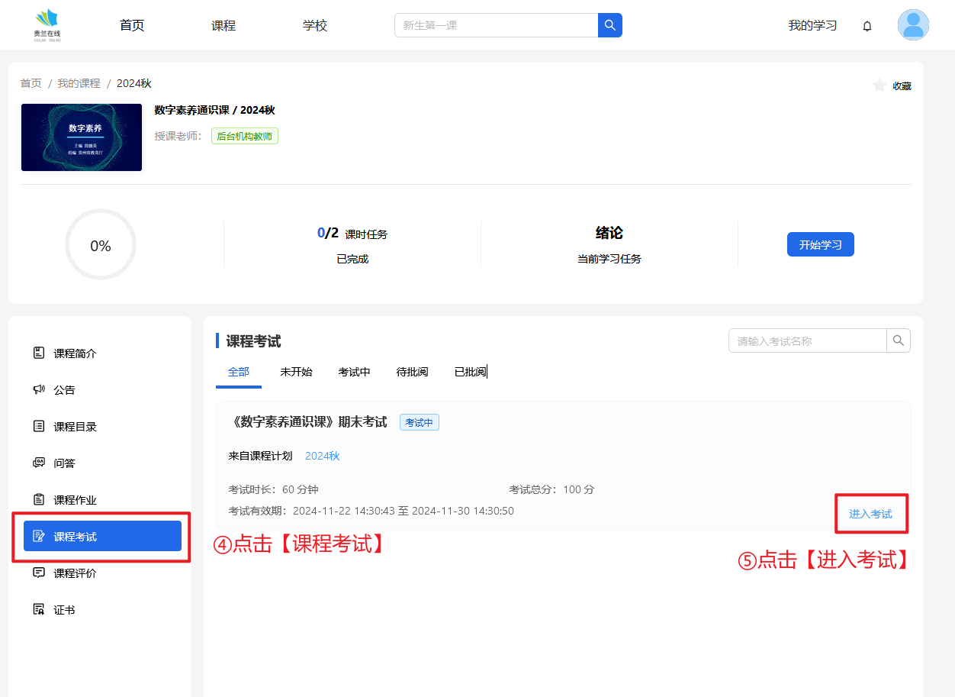

2.2 班级课程考试入口
操作步骤：
①登录系统，点击顶部导航栏【我的学习】，进入学习中心；
②点击【我的班级】，找到所在班级；
③点击【班级介绍】，进入班级详情页面；
④点击【班级课程】，查看《数字素养通识课》；
⑤点击【进入课程】，进入课程详情页面；
⑥点击【课程考试】，进入考试列表；
⑦点击【进入考试】，参与考试。
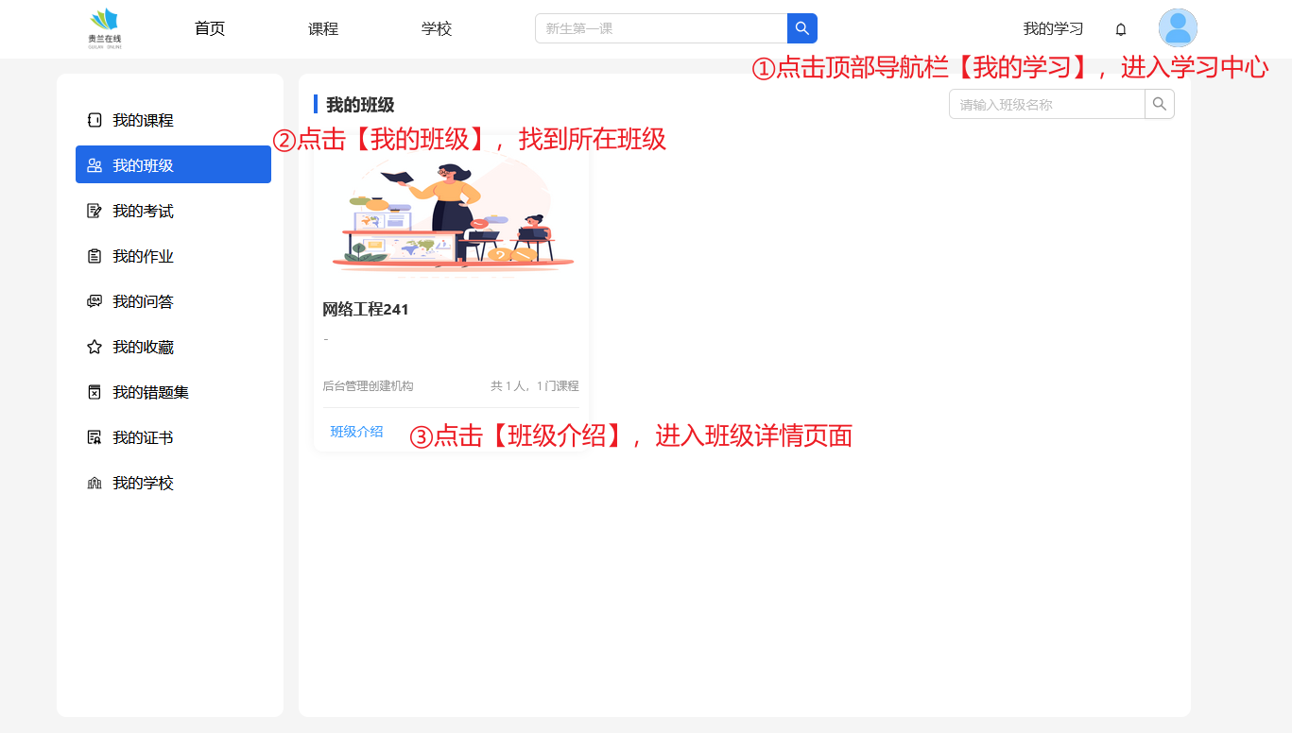
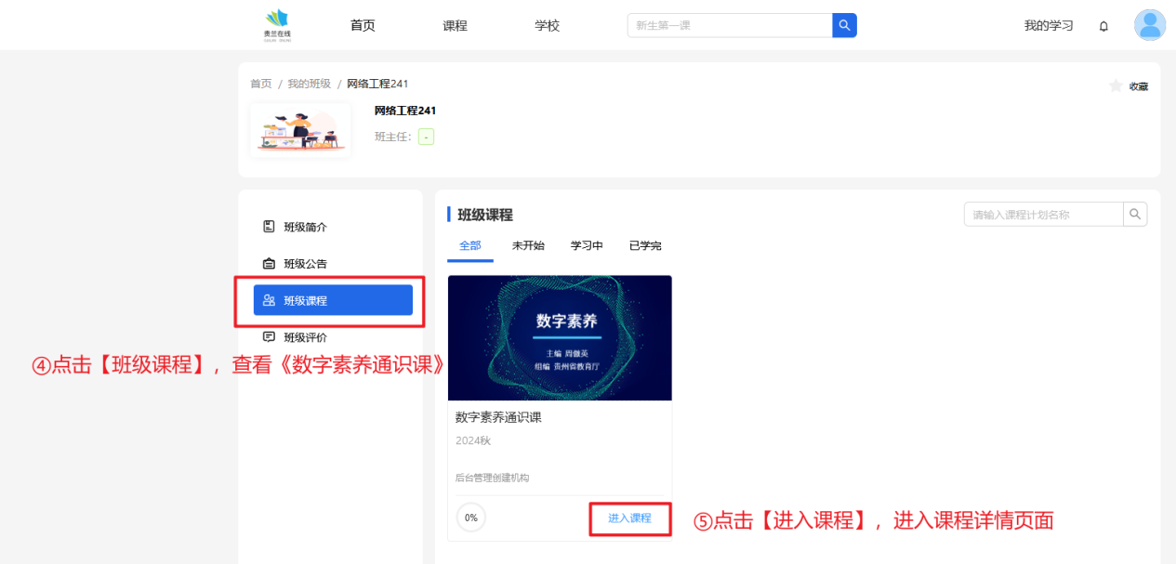
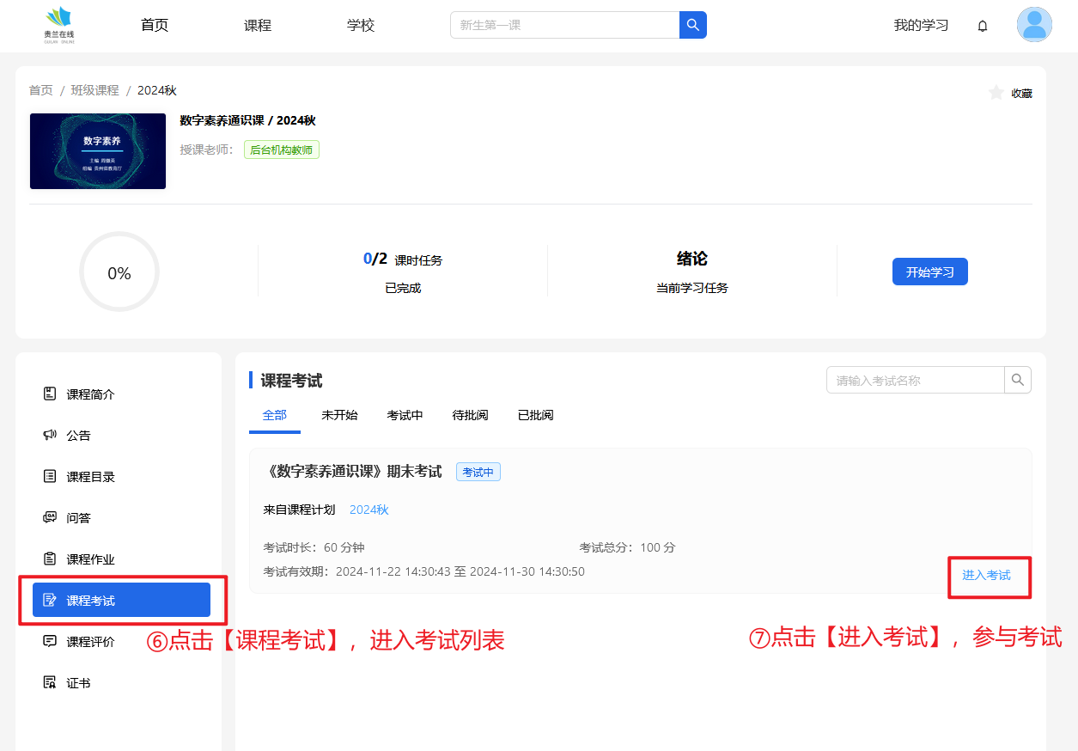

3. 移动端小程序参与考试
不同考试入口与您所在学校的开课方式有关，请根据实际情况进行选择：
- 若学校使用大课进行授课，请选择方式一：普通课程考试入口；
- 若学校使用班级课程进行授课，请选择方式二：班级课程考试入口。

3.1 普通课程考试入口
操作步骤：
①登录小程序，点击底部导航栏【学习】，进入学习中心；
②点击【我的课程】，查看《数字素养通识课》；
③点击【去学习】，进入课程详情页面；
④点击【考核】-【考试】，进入考试列表；
⑤点击【开始考试】，参与考试。
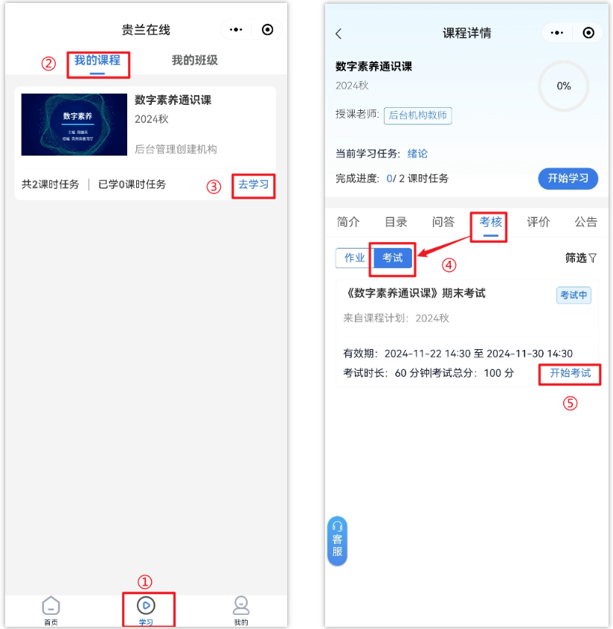

3.2 班级课程考试入口
操作步骤：
①登录小程序，点击底部导航栏【学习】，进入学习中心；
②点击【我的班级】，找到所在班级；
③点击班级，进入班级详情页面；
④点击【班级课程】，查看《数字素养通识课》；
⑤点击【进入课程】，进入课程详情页面；
⑥点击【考核】-【考试】，进入考试列表；
⑦点击【进入考试】，参与考试；
